Proyecto Route Lite (ROL)

Especificación del Caso de Uso: Aplicar Promociones – CUROLMOV19

VERSIÓN 1.0

HISTÓRICO DE REVISIÓN

Fecha | Versión | Descripción | Autor
05/06/2012 | 1.0 | Elaboración de la especificación del caso de uso Aplicar Promociones para el Proyecto Route Lite de acuerdo al Estándar de Casos de Uso 1.3. | Nayeli Márquez Murillo

Tabla de Contenido

Especificación de Casos de Uso: Aplicar Promociones – CUROLGEN03 4
1 Introducción 4
2 Caso de uso: Aplicar Promociones – CUROLGEN03 4
2.1 Descripción 4
3 Diagrama de Casos de Uso 4
4 Precondiciones 5
4.1 Actores 5
4.2 Generales 5
4.3 Parámetros 5
5 Flujo de eventos 5
5.1 Flujo básico 5
5.2 Flujos alternos 5
5.2.1 Opcionales 5
5.2.2 Generales 14
5.2.3 Extraordinarios 15
5.2.4 De excepción 15
5.2.5 De Validación 15
6 Poscondiciones 15
7 Anexos 15
8 Diagramas 15
9 Propuesta de Pantallas 15
10 Firmas de Aceptación 16

[Nombre del Documento]Aplicar Promociones – CUROLMOV19

Introducción

Este documento contiene la descripción de una secuencia de interacciones entre un actor y el sistema de tal manera que se puede obtener un resultado con valor particular para el actor dentro del flujo básico. También incluye el listado de las precondiciones y poscondiciones que se deben cumplir al inicio y al final del flujo básico además de los posibles flujos alternos y excepciones.

Caso de uso: Calcular Promociones

Descripción

Permite seleccionar que promociones aplicar en una venta de acuerdo a la verificación previa de que promociones están vigentes y activas para cada producto en un pedido, así como la regla correspondiente.

Diagrama de Casos de Uso
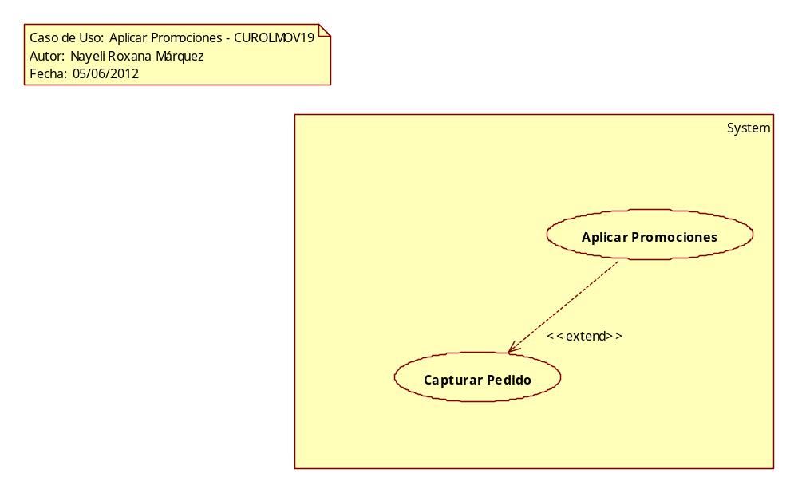

Precondiciones

Actores
- Vendedor

Generales
N/A

Parámetros

- TransProdDetalle
  - TransProdDetalleId

Flujo de eventos

Flujo básico

- El caso de uso inicia cuando es invocado por los siguientes casos de uso:
  - CUROLMOV18- Capturar Pedido

- El sistema obtiene la siguiente información
  - TransProdDetalle
    - TransProdId
    - TransProdDetalleId
    - PromocionClave
    - Cantidad
    - ProductoClave
    - TipoUnidad
  - Promocion
    - PromocionClave
    - Nombre
    - TipoAplicacion
  - PromocionAplicacion
    - PromocionReglaID
    - ProductoClave
    - PRUTipoUnidad
    - Cantidad
  - PromocionRegla
    - PromocionClave
    - Importe
    - Porcentaje
    - Cantidad
  - TransProd
    - VisitaClave
    - ClienteClave
    - ClientePagoID
    - CFVTipo
  - Cliente
    - NombreCorto
  - ClientePago
    - Tipo
  - Producto
    - ProductoClave
    - Nombre
  - Precio
    - PrecioClave
    - Nombre
- El sistema presenta
  - VisitaClave
  - NombreCorto
- El sistema presenta
  - CFVTipo
  - Tipo
  - Moneda
- Por cada producto en TransProdDetalle que dio una promoción de acuerdo a la regla de negocio
RNROLGEN088 Identificar Promoción
  - El sistema lista las Promociones disponibles por aplicar
    - Nombre
- Si <el actor selecciona una Promoción>
  - Si <el valor de tipo promoción es Producto de acuerdo a la regla de negocio RNROLGEN078 Tipo Aplicación Promoción>
    - Por cada Producto configurado a regalar en la Promoción correspondiente
      - Si <la configuración indica que el actor puede seleccionar el Producto para la Promoción>
        - El sistema presenta habilitado y como opción la siguiente información:
        - PromocionAplicacion
          - Cantidad habilitado de acuerdo la regla de negocio RNROLGEN111 Habilitar Control Producto
          - ProductoClave
        - Producto
          - Nombre
      - Si <la configuración indica que el actor no puede seleccionar el Producto para la promoción>
        - El sistema presenta
        - PromocionAplicacion
          - Cantidad
          - ProductoClave
        - Producto
          - Nombre
    - El sistema presenta como Máximo la siguiente información
      - PromocionAplicacion
        - Cantidad

    - Total de acuerdo a la regla de negocio RNROLGEN112 Sumatoria Productos Seleccionados
    - El sistema valida la información capturada de acuerdo con la validación VA01 Validar Total Productos
  - Si <el valor de tipo promoción no es Producto de acuerdo a la regla de negocio RNROLGEN078 Tipo Aplicación Promoción >
    - El sistema presenta como opción el producto configurado en la venta y el Descuento, Bonificación o Precio correspondiente a la Promoción
    - El sistema presenta la siguiente información:
      - TransProdDetalle
        - Cantidad de acuerdo a la RNROLGEN113 Deshabilitar contenido
        - TipoUnidad
      - Producto
        - ProductoClave
        - Nombre
      - Promocion
        - El sistema verifica el tipo de promoción de acuerdo a la regla de negocio negocio RNROLGEN078 Tipo Aplicación Promoción
        - Si < Tipo Aplicación es Bonificación o Puntos >
          - El sistema presenta:
            - PromocionRegla
              - Importe
        - Si <Tipo Aplicación es Descuento >
          - El sistema presenta:
            - PromocionRegla
              - Porcentaje
        - Si <Tipo Aplicación es Precio >
          - El sistema presenta:
            - PrecioClave
              - Nombre
El sistema actualiza por cada producto en TransProdDetalle que dio una promoción de acuerdo a la regla de negocio RNROLGEN088 Identificar Promoción, la siguiente información
  - TransProdDetalle
    - Promocion de acuerdo a la regla de negocio RNGEN041 Valor por Defecto Cero
- Por cada Promocion seleccionada por el actor, el sistema actualiza
  - TransProdDetalle
  - Promocion igual a valor que dio una promoción de acuerdo a la regla RNROLGEN088 Identificar Promoción
  - El sistema incluye funcionalidad de CUROLGEN03 Calcular Promociones
- Finaliza caso de uso

Flujos alternos

Opcionales

Generales
N/A

Extraordinarios
N/A

De excepción
N/A

De Validación
VA01 Validar Total Productos
- El sistema valida que el Total de los productos capturados
  - Si Total es igual o menor a Máximo el sistema continua en el paso 7.2

Poscondiciones
N/A

Anexos
N/A

Diagramas
N/A

Propuesta de Pantallas
N/A

Firmas de Aceptación

Jose María Alcalá
Líder de Proyecto / Departamento de Ingeniería – Amesol
27/06/2012
Gilberto Ochoa
Gerente de Implementación / Departamento de Implementación - Amesol
27/06/2012

Ana Lizza Pasindo González
Analista de Sistemas / Departamento de Análisis y Diseño – Amesol
27/06/2012

